органов местного самоуправления
Садовского сельсовета
Краснозерского района
Новосибирской области

№ 7/3 от 18.07.2023г

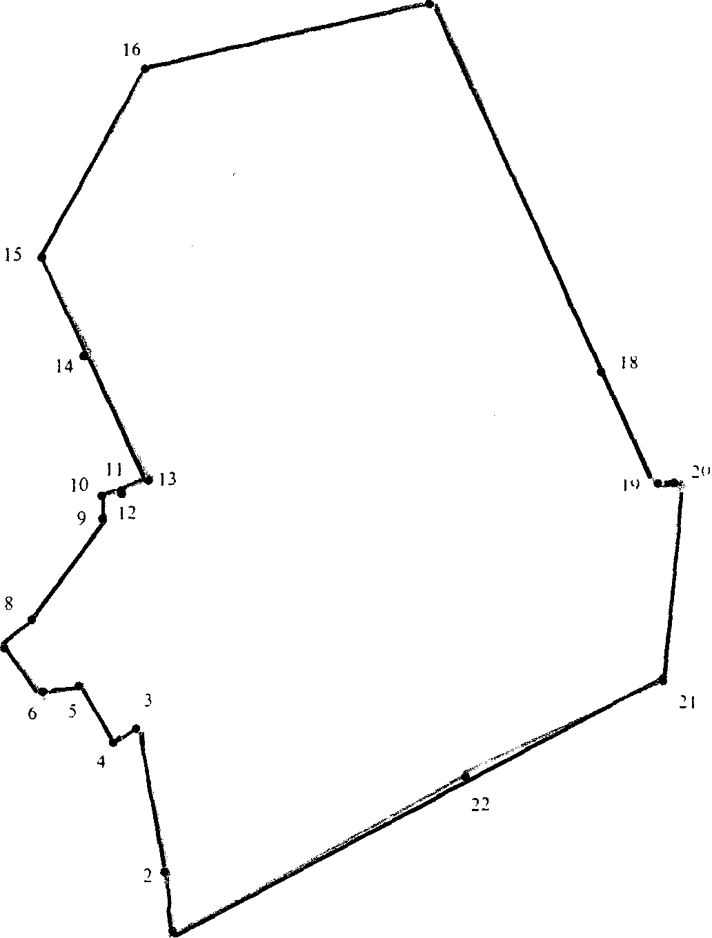

СОДЕРЖАНИЕ:
- Решение № 163 внеочередной сорок третьей сессии от 17.07.2023г «Об утверждении Порядка установления и оценки применения обязательных требований, содержащихся в муниципальных нормативных правовых актах Садовского сельсовета Краснозерского района Новосибирской области».
- Постановление № 37 от 18.07.2023г. «О признании утратившим силу административного регламента предоставления муниципальной услуги по выдаче специального разрешения на движение по автомобильным дорогам местного значения тяжеловесного и (или) крупногабаритного транспортного средства».

СОВЕТ ДЕПУТАТОВ
САДОВСКОГО СЕЛЬСОВЕТА
КРАСНОЗЕРСКОГО РАЙОНА
НОВОСИБИРСКОЙ ОБЛАСТИ
шестого созыва

РЕШЕНИЕ
Внеочередной сорок третьей сессии

от 17.07.2023 п. Садовый № 163

Об утверждении Порядка установления и оценки применения обязательных требований, содержащихся в муниципальных нормативных правовых актах Садовского сельсовета Краснозерского района Новосибирской области

В соответствии с частью 5 статьи 2 Федерального закона от 31.07.2020 №247-ФЗ «Об обязательных требованиях в Российской Федерации», частью 6.1 статьи 7 Федерального закона от 06.10.2003 № 131-ФЗ «Об общих принципах организации местного самоуправления в Российской Федерации», Совет депутатов Садовского сельсовета Краснозерского района Новосибирской области
РЕШИЛ:
1. Утвердить прилагаемый Порядок установления и оценки применения обязательных требований, содержащихся в муниципальных нормативных правовых актах Садовского сельсовета Краснозерского района Новосибирской области.
2. Опубликовать настоящее решение в периодическом печатном издании «Бюллетень органов местного самоуправления Садовского сельсовета Краснозерского района Новосибирской области».
3. Настоящее решение вступает в силу после его официального опубликования.

Председатель Совета депутатов
Глава Садовского сельсовета Садовского сельсовета
Краснозерского района Краснозерского района
Новосибирской области Новосибирской области
____________________Н.Н. Пуртов _________________А.Б. Бондарев

Приложение
к решению внеочередной
сорок третьей сессии
Совета депутатов
Садовского сельсовета
Краснозерского района
Новосибирской области
от 17.07.2023 N 163

ПОРЯДОК
УСТАНОВЛЕНИЯ И ОЦЕНКИ ПРИМЕНЕНИЯ ОБЯЗАТЕЛЬНЫХ ТРЕБОВАНИЙ СОДЕРЖАЩИХСЯ
В МУНИЦИПАЛЬНЫХ НОРМАТИВНЫХ ПРАВОВЫХ АКТАХ САДОВСКОГО СЕЛЬСОВЕТА КРАСНОЗЕРСКОГО РАЙОНА НОВОСИБИРСКОЙ ОБЛАСТИ

1. Общие положения

1.1. Порядок установления и оценки применения обязательных требований содержащихся в муниципальных нормативных правовых актах Садовского сельсовета Краснозерского района Новосибирской области (далее - Порядок) разработан в соответствии с Федеральными законами от 06.10.2003 N 131-ФЗ"Об общих принципах организации местного самоуправления в Российской Федерации", от 31.07.2020 N 247-ФЗ"Об обязательных требованиях в Российской Федерации" (далее - Федеральный закон N 247-ФЗ), Уставом Садовского сельсовета Краснозерского района Новосибирской области.
1.2. Порядок регулирует процедуру установления и оценки применения содержащихся в муниципальных нормативных правовых актах Садовского сельсовета Краснозерского района Новосибирской области требований, которые связаны с осуществлением предпринимательской и иной экономической деятельности и оценка соблюдения которых осуществляется в рамках муниципального контроля, привлечения к административной ответственности, предоставления разрешений, иных форм оценки и экспертизы (далее - обязательные требования).
1.3. Порядок не распространяется на отношения, связанные с установлением и оценкой применения обязательных требований, указанных в части 2 статьи 1 Федерального закона N 247-ФЗ.

2. Установление обязательных требований

2.1. При установлении обязательных требований муниципальными нормативными правовыми актами Садовского сельсовета Краснозерского района Новосибирской области должны быть соблюдены принципы, установленные Федеральным законом N 247-ФЗ, и определены:
2.1.1. Содержание обязательных требований (условия, ограничения, запреты, обязанности).
2.1.2. Лица, обязанные соблюдать обязательные требования.
2.1.3. В зависимости от объекта установления обязательных требований:
осуществляемая деятельность, совершаемые действия, в отношении которых устанавливаются обязательные требования;
лица и используемые объекты, к которым предъявляются обязательные требования при осуществлении деятельности, совершении действий;
результаты осуществления деятельности, совершения действий, в отношении которых устанавливаются обязательные требования.
2.1.4. Формы оценки соблюдения обязательных требований (муниципальный контроль, привлечение к административной ответственности, предоставление разрешений, иные формы оценки и экспертизы).
2.1.5. Администрация Садовского сельсовета Краснозерского района Новосибирской области (ее структурное подразделение – управление экономического развития, имущества и земельных отношений), осуществляющие оценку соблюдения обязательных требований (далее - уполномоченные органы).
2.2. Проекты муниципальных нормативных правовых актов Садовского сельсовета Краснозерского района Новосибирской области, устанавливающих новые или изменяющих ранее предусмотренные муниципальными нормативными правовыми актами Садовского сельсовета Краснозерского района Новосибирской области обязательные требования, подлежат оценке регулирующего воздействия в порядке, установленном решением Совета депутатов Садовского сельсовета Краснозерского района Новосибирской области.
2.3. При проведении оценки регулирующего воздействия проектов муниципальных нормативных правовых актов Садовского сельсовета Краснозерского района Новосибирской области, устанавливающих обязательные требования, обеспечивается их публичное обсуждение.
2.4. Положения муниципальных нормативных правовых актов Садовского сельсовета Краснозерского района Новосибирской области, устанавливающих обязательные требования, должны вступать в силу в сроки, установленные частями 1 - 2.1 статьи 3 Федерального закона N 247-ФЗ.
2.5. Перечень муниципальных нормативных правовых актов Садовского сельсовета Краснозерского района Новосибирской области (их отдельных положений), содержащих обязательные требования, подлежит размещению на официальном сайте администрации Садовского сельсовета Краснозерского района Новосибирской области в информационно-телекоммуникационной сети "Интернет" (далее - официальный сайт).

3. Оценка применения обязательных требований

3.1. Целями оценки применения обязательных требований являются:
3.1.1. Оценка достижения целей введения обязательных требований.
3.1.2. Оценка фактического воздействия муниципальных нормативных правовых актов Садовского сельсовета Краснозерского района Новосибирской области, устанавливающих обязательные требования (анализ обоснованности установленных обязательных требований, определение и оценка фактических последствий их установления, выявление избыточных условий, ограничений, запретов, обязанностей).
3.2. Оценка применения обязательных требований проводится уполномоченным органом в соответствии с ежегодным планом проведения оценки применения обязательных требований, содержащихся в муниципальных нормативных правовых актах Садовского сельсовета Краснозерского района Новосибирской области (далее - план).
3.3. Уведомление о формировании плана размещается до 15 ноября текущего года на официальном сайте Садовского сельсовета Краснозерского района Новосибирской области.
В уведомлении о формировании плана указывается срок приема предложений по формированию плана, который должен составлять не менее 20 рабочих дней со дня, следующего за днем размещения указанного уведомления, и порядок оформления и направления таких предложений.
3.4. План формируется с учетом перечня муниципальных нормативных правовых актов (их отдельных положений), указанных в пункте 2.5 Порядка, поступивших предложений по формированию плана.
3.5. В плане указывается срок проведения оценки применения обязательных требований, содержащихся в муниципальных нормативных правовых актах Садовского сельсовета Краснозерского района Новосибирской области, который не должен превышать трех месяцев.
3.6. План на очередной календарный год утверждается уполномоченным органом до 25 декабря текущего года.
3.7. План размещается на официальном сайте администрации Садовского сельсовета Краснозерского района Новосибирской области в течение трех рабочих дней со дня его утверждения.
3.8. В ходе проведения оценки применения обязательных требований проводится публичное обсуждение обязательных требований, содержащихся в муниципальных нормативных правовых актах.
Уведомление о проведении оценки применения обязательных требований размещается на официальном сайте администрации Садовского сельсовета Краснозерского района Новосибирской области и должно содержать информацию о сроке проведения публичных обсуждений, составляющем не менее 20 рабочих дней со дня, следующего за днем размещения указанного уведомления, а также о порядке оформления и направления предложений и замечаний относительно применения обязательных требований.
3.9. По результатам проведения оценки применения обязательных требований уполномоченный орган готовит доклад о достижении целей введения обязательных требований (далее - доклад).
3.10. Источниками информации для подготовки доклада являются:
результаты мониторинга применения обязательных требований;
результаты анализа осуществления деятельности по муниципальному контролю, привлечению к административной ответственности, предоставлению разрешений, иным формам оценки и экспертизы;
результаты анализа административной и судебной практики по вопросам применения обязательных требований;
обращения, предложения и замечания субъектов предпринимательской и иной экономической деятельности, поступившие в том числе в рамках публичного обсуждения обязательных требований;
иные сведения, которые позволяют оценить результаты применения обязательных требований.
3.11. В доклад включается следующая информация:
общая характеристика оцениваемых обязательных требований;
результаты оценки достижения целей введения обязательных требований;
выводы и предложения по итогам оценки достижения целей введения обязательных требований.
3.12. Общая характеристика оцениваемых обязательных требований должна включать следующие сведения:
цели введения обязательных требований;
реквизиты муниципальных нормативных правовых актов Садовского сельсовета Краснозерского района Новосибирской области и содержащиеся в них обязательные требования;
сведения о внесенных в муниципальные нормативные правовые акты Садовского сельсовета Краснозерского района Новосибирской области, устанавливающие обязательные требования, изменениях (при наличии);
сведения о полномочиях разработчика на установление обязательных требований;
сфера осуществления предпринимательской или иной экономической деятельности и конкретные общественные отношения (группа общественных отношений), на регулирование которых направлены обязательные требования;
основные группы субъектов предпринимательской и иной экономической деятельности, интересы которых затрагиваются оцениваемыми обязательными требованиями.
3.13. Результаты оценки достижения целей введения обязательных требований должны содержать следующую информацию:
выводы о соблюдении принципов, установленных Федеральным законом N 247-ФЗ;
оценка затрат субъектов предпринимательской и иной экономической деятельности на исполнение установленных обязательных требований;
количество обращений субъектов предпринимательской и иной экономической деятельности в администрацию Садовского сельсовета Краснозерского района Новосибирской области, связанных с применением обязательных требований, анализ их содержания;
сведения о привлечении к административной ответственности за нарушение обязательных требований (в случае если установлена такая ответственность);
количество содержания вступивших в законную силу судебных актов по спорам, связанным с применением обязательных требований, по делам об оспаривании муниципальных нормативных правовых актов Садовского сельсовета Краснозерского района Новосибирской области, содержащих обязательные требования.
3.14. В качестве выводов и предложений по итогам оценки достижения целей введения обязательных требований может быть один из следующих вариантов:
о целесообразности дальнейшего применения обязательного требования (группы обязательных требований) без внесения изменений в муниципальный нормативный правовой акт Садовского сельсовета Краснозерского района Новосибирской области;
о нецелесообразности дальнейшего применения обязательного требования (группы обязательных требований) и необходимости внесения изменений в соответствующий муниципальный нормативный правовой акт Садовского сельсовета Краснозерского района Новосибирской области;
о нецелесообразности дальнейшего применения обязательного требования (группы обязательных требований) и признании утратившим силу муниципального нормативного правового акта Садовского сельсовета Краснозерского района Новосибирской области (его отдельных положений).
3.15. Вывод и предложение, указанные в абзаце третьем пункта 3.14 Порядка, формулируются в случае выявления:
несоответствия обязательных требований принципам, установленным Федеральным законом N 247-ФЗ, иным нормативным правовым актам большей юридической силы;
недостижения обязательными требованиями целей их введения;
избыточности требований, несоразмерности затрат субъектов предпринимательской и иной экономической деятельности на их исполнение;
наличия в различных муниципальных нормативных правовых актах Садовского сельсовета Краснозерского района Новосибирской области или в одном муниципальном нормативном правовом акте Краснозерского района Новосибирской области противоречащих друг другу обязательных требований;
наличия в муниципальных нормативных правовых актах Садовского сельсовета Краснозерского района Новосибирской области неопределенных понятий, некорректных и (или) неоднозначных формулировок, не позволяющих единообразно применять и (или) исполнять обязательные требования.
3.16. Вывод и предложение, указанные в абзаце четвертом пункта 3.14 Порядка, формулируются в случае выявления обстоятельств, предусмотренных пунктом 3.15 Порядка, и невозможности внесения соответствующих изменений в муниципальный нормативный правовой акт Садовского сельсовета Краснозерского района Новосибирской области, а также в случае выявления:
наличия неактуальных обязательных требований, не соответствующих современному уровню развития науки и техники и (или) негативно влияющих на развитие предпринимательской деятельности и технологий;
наличия дублирующих и (или) аналогичных по содержанию обязательных требований (групп обязательных требований) в нескольких или одном муниципальном нормативном правовом акте Садовского сельсовета Краснозерского района Новосибирской области;
отсутствия у органа местного самоуправления Садовского сельсовета Краснозерского района Новосибирской области предусмотренных в соответствии с законодательством Российской Федерации полномочий по установлению обязательных требований, являющихся предметом оценки применения обязательных требований.
3.17. Доклад, утвержденный руководителем уполномоченного органа, размещается на официальном сайте администрации Садовского сельсовета Краснозерского района Новосибирской области в течение трех рабочих дней со дня его утверждения.
3.18. Выводы и предложения по итогам оценки достижения целей введения обязательных требований, указанные в докладе, учитываются уполномоченным органом при организации работы по осуществлению оценки соблюдения обязательных требований.

АДМИНИСТРАЦИЯ
САДОВСКОГО СЕЛЬСОВЕТА
КРАСНОЗЕРСКОГО РАЙОНА
НОВОСИБИРСКОЙ ОБЛАСТИ

П О С Т А Н О В Л Е Н И Е

от 18.07.2023 п. Садовый № 37

О признании утратившим силу административного регламента предоставления муниципальной услуги по выдаче специального разрешения на движение по автомобильным дорогам местного значения тяжеловесного и (или) крупногабаритного транспортного средства

На основании Экспертного заключения Министерства юстиции Новосибирской области Управления законопроектных работ и ведения регистра от 29.06.2023 № 2442–02–02–03/9 на постановление администрации Садовского сельсовета Краснозёрского района Новосибирской области от 27.10.2022 № 70 «Об утверждении административного регламента предоставления муниципальной услуги по выдаче специального разрешения на движение по автомобильным дорогам местного значения тяжеловесного и (или) крупногабаритного транспортного средства» (с изменениями, внесенными постановлением администрации Садовского сельсовета Краснозёрского района Новосибирской области от 23.05.2023 № 27), администрация Садовского сельсовета Краснозерского района Новосибирской области
ПОСТАНОВЛЯЕТ:
1. Постановление администрации Садовского сельсовета от 27.10.2022 № 70 « Об утверждении административного регламента предоставления муниципальной услуги по выдаче специального разрешения на движение по автомобильным дорогам местного значения тяжеловесного и (или) крупногабаритного транспортного средства» признать утратившим силу.
2. Постановление администрации Садовского сельсовета от 23.05.2023 № 27 «О внесении изменений в административный регламент предоставления муниципальной услуги по выдаче специального разрешения на движение по автомобильным дорогам местного значения тяжеловесного и (или) крупногабаритного транспортного средства» признать утратившим силу.
3. Опубликовать настоящее постановление в периодическом печатном издании «Бюллетень органов местного самоуправления Садовского сельсовета» и разместить на официальном сайте администрации Садовского сельсовета Краснозерского района Новосибирской области.
4. Контроль за исполнением настоящего постановления оставляю за собой.

Глава Садовского сельсовета
Краснозерского района
Новосибирской области Н.Н. Пуртов

Соучредители:
администрация Садовского сельсовета

Совет депутатов Садовского сельсовета
Адрес редакционного Совета: 632922 НСО Краснозерский район,

п. Садовый, ул. Почтовая ,10

тел.8-383-57-73-134
Председатель редакционного
Совета: Н.Н. Пуртов, тел.73-202

Тираж 5 экз.

